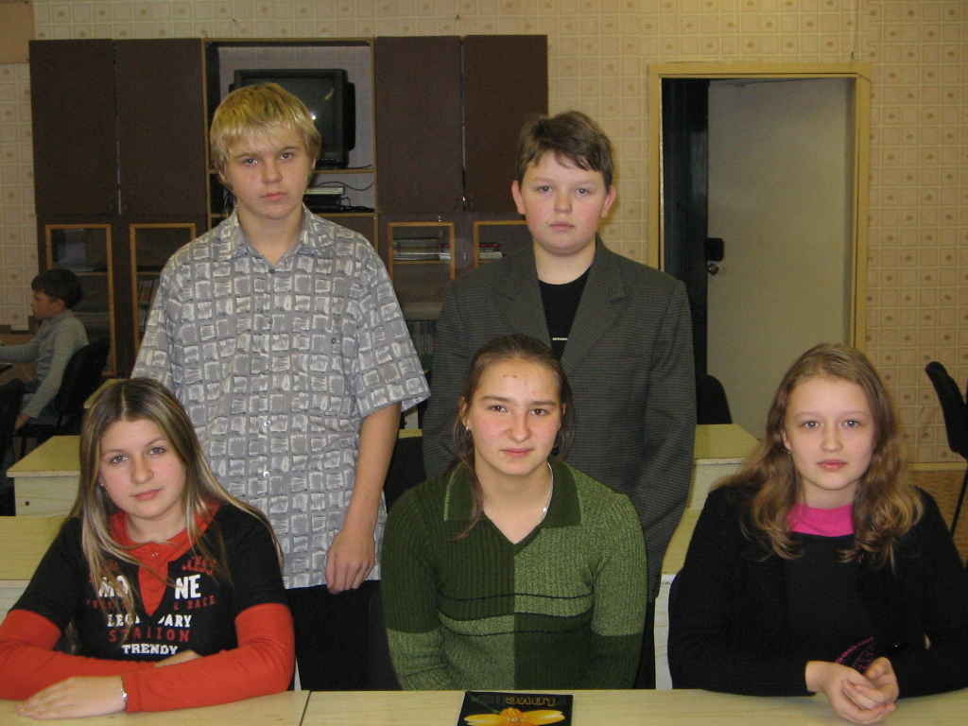
Команда «Еще один протон»

«Еще один протон»

Команда гимназии, сборная - класс.
По физике знаний много у нас
Любые задания нам ни почем,
Родную нам физику любим и чтим
Команд участвует в конкурсе много,
Судить жюри будет строго.
Но есть для короля один лишь трон
Его займет «Еще один протон»

